Міністерство освіти і науки України
Національний університет “Львівська політехніка”
Кафедра ЕОМ



ЗВІТ
до лабораторної роботи №3
З дисципліни: «Технології опрацювання сигналів і зображень»
На тему: «Згортка та кореляція сигналів»
Варіант - 17

Виконав:
ст. гр. КІ-402
Радевич-Винницький Я.
Перевірив:
викл. Волошин М.

Львів − 2025
Мета: Обрахувати лінійну дискретну згортку заданих сигналів. Знайти автокореляційну та взаємокореляційну характеристику сигналів та дослідити їхні властивості.
Порядок виконання роботи
- За допомогою системи SCILAB утворити вхідні дискретні послідовності x(n) та y(n), N = $2^{10}$, та вивести їх графіки на спільній часовій осі.
- Обчислити згортку заданих сигналів та вивести графік результуючого сигналу, врахувавши нормуючий коефіцієнт.
- Обчислити автокореляційні функції заданих сигналів та вивести їх у різних графічних вікнах.
- Обчислити взаємокореляційну функцію заданих сигналів та вивести її графік на окремому рисунку.
- Обчислити взаємокореляційну функцію заданих сигналів, використовуючи функцію згортки. Вивести графік на окремому рисунку. Порівняти з отриманим в попередньому пункті.
- Проаналізувати отримані результати та зробити висновок про кореляційні характеристики заданих сигналів.

Завдання згідно варіанту:
$$x(t)$$ | $$y(t)$$
17 | 3
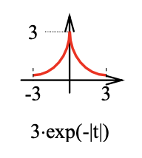 | 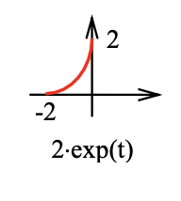
Аналітичне представлення сигналів
Оскільки сигнали визначені на різних часових проміжках, для коректного опрацювання їх слід привести до спільного вектора часу. Тобто доповнити нулями коротший із сигналів.
Для сигналу $x(t)$
Виходячи із заданого графіка, сигнал x(t) є експоненційним сигналом, який залежить від часу t. Сигнал визначений на проміжку t ∈ [−3; 3]. Тривалість сигналу — 6 секунд. Графік симетричний відносно осі , тому його амплітуда спадає експоненційно для від’ємних і додатних значень часу.
Тобто аналітичний опис заданого графіком сигналу буде:
$$x(t)=3∙exp(-\left|t\right|), -3≤t≤3$$
Для сигналу $y(t)$
Виходячи із заданого графіка, сигнал x(t) є експоненційним сигналом, який залежить від часу t. Сигнал визначений на проміжку t ∈ [−2; 0] і зростає експоненційно у цьому діапазоні. Тривалість сигналу — 2 секунди.
Тобто аналітичний опис заданого графіком сигналу буде:
$$y(t)=2∙exp(t), -2≤t≤0$$
Оскільки тривалість сигналів різна ( 6 секунд для однієї функції та 2 секунди для іншого), необхідно привести їх до спільного вектора часу для коректного подальшого опрацювання. Тому коротший сигнал слід доповнити нульовими значеннями, щоб обидва сигнали мали однакову тривалість.
Якщо тривалість одного сигналу 6 секунд, а іншого - 2 секунди, то довшим сигналом є той, що триває 6 секунд. Отже, функцію $y\left(t\right)$, яка триває 2 секунди, слід доповнити нулями до тривалості 6 секунд.
Сигнал $y\left(t\right)$ визначений на проміжку $t∈\left[-2; 0\right]$, тобто триває $2$ секунди. Щоб зробити його такої ж тривалості, як і сигнал $x\left(t\right)$ (6 секунд), ми повинні доповнити його нулями. Доповнимо нулями на проміжках $t∈\left[-3; -2\right]$ та $t∈\left[0; 3\right]$.
Тепер аналітичний опис сигналу $y\left(t\right)$ буде виглядати так:
$$y\left(t\right)=\left\{\begin{aligned}0, -3≤t<-2 \\ 2∙exp(t), -2≤t≤0 \\ 0, 0<t≤3\end{aligned}\right. .$$
Отже, обидва сигнали тепер мають однакову тривалість і можуть бути використані для подальших операцій.

Текст програми
clc;
clear;
close();

m = 10; // експонента для кількості точок
N = 2 ^ m; // загальна кількість точок
T = 6; // загальний інтервал дослідження
dt = T / N; // крок дискретизації
t = -3 : dt : 3 - dt; // вектор часу від -3 до 3 з кроком dt

// обчислення сигналу x(t)
x = 3 * exp(-abs(t)); // Використовуємо abs(t) для модуля

// обчислення сигналу y(t)
y = zeros(1, N); // ініціалізація вектора y нулями
y(t >= -2 & t <= 0) = 2 * exp(t(t >= -2 & t <= 0)); // Функція y(t) = 2 * exp(t)

// візуалізація сигналів
figure(1, 'BackgroundColor', [1,1,1]);
h1 = plot(t, x, 'r')
h1.thickness = 3;

h2 = plot(t, y, 'b');
h2.thickness = 3;

xgrid();
legend([h1 h2], "Вхідний сигнал - x(t)", "Вхідний сигнал - y(t)");
title('Вхідні сигнали');
xlabel('t');
ylabel('Амплітуда');

// обчислення автокореляційних функцій
Bxx = (1 / N) * xcorr(x, x);
Byy = (1 / N) * xcorr(y, y);

// візуалізація автокореляційних функцій
figure(2, 'BackgroundColor', [1,1,1]);

subplot(2,1,1);
h3 = plot(Bxx, 'r');
h3.thickness = 2;
title('Автокореляційна функція сигналу X');
xgrid();

subplot(2,1,2);
h4 = plot(Byy, 'b');
h4.thickness = 2;
title('Автокореляційна функція сигналу Y');
xgrid();

// обчислення взаємокореляційної функції
t_corr = [ -T+dt : dt : T-dt ]; // визначаємо вектор часу для взаємокореляційної функції
Bxy = (1 / ( 2 * N)) * xcorr(x, y); // взаємокореляційна функція між x(t) та y(t)

// візуалізація взаємокореляційної функції
figure(3, 'BackgroundColor', [1,1,1]);

subplot(2,1,1);
h5 = plot(Bxy, 'r');
h5.thickness = 3;
title('Взаємокореляційна функція сигналів X та Y, відносно номеру відліку');
xgrid();

subplot(2,1,2);
h6 = plot(t_corr, Bxy, 'g');
h6.thickness = 3;
title('Взаємокореляційна функція сигналів X та Y, відносно часу');
xgrid();

// обчислення згортки сигналів
Cxy = conv(x, y);
y_inv = y($:-1:1);
Cxy1 = conv(x, y_inv);

// візуалізація згортки сигналів
figure(4, 'BackgroundColor', [1,1,1]);

subplot(2,1,1);
h7 = plot(Cxy ./ (2 * N), 'b');
h7.thickness = 3;
title('Згортка сигналів X та Y');
xgrid();

subplot(2,1,2);
h8 = plot(Cxy1 ./ (2 * N), 'g');
h8.thickness = 3;
title('Згортка сигналів X та Y_{inv}');
xgrid();

// знаходження піку взаємокореляційної функції
[d, d1] = max(Bxy);
disp('Максимальне значення ВКФ становить: ', d);
disp('Максимум досягається у точці з індексом: ', d1);
disp('Це в часі відповідає значенню: ', t_corr(d1));

Графіки вхідних сигналів на спільній часовій осі
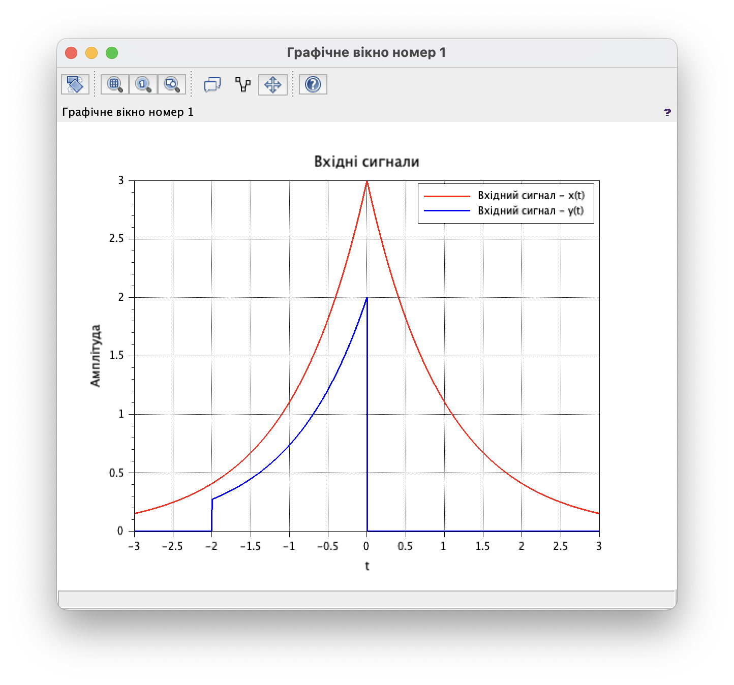
Графіки автокореляційних функцій для кожного із заданих сигналів
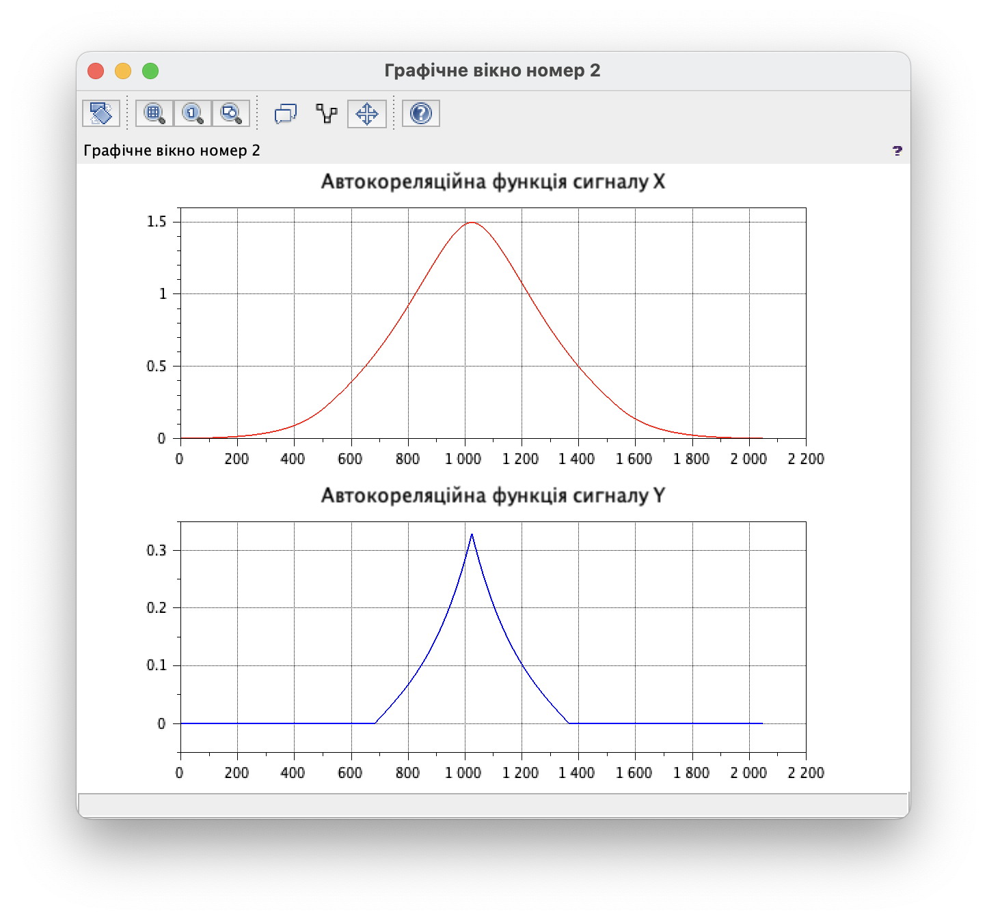
Графік взаємокореліційної функції заданих сигналів
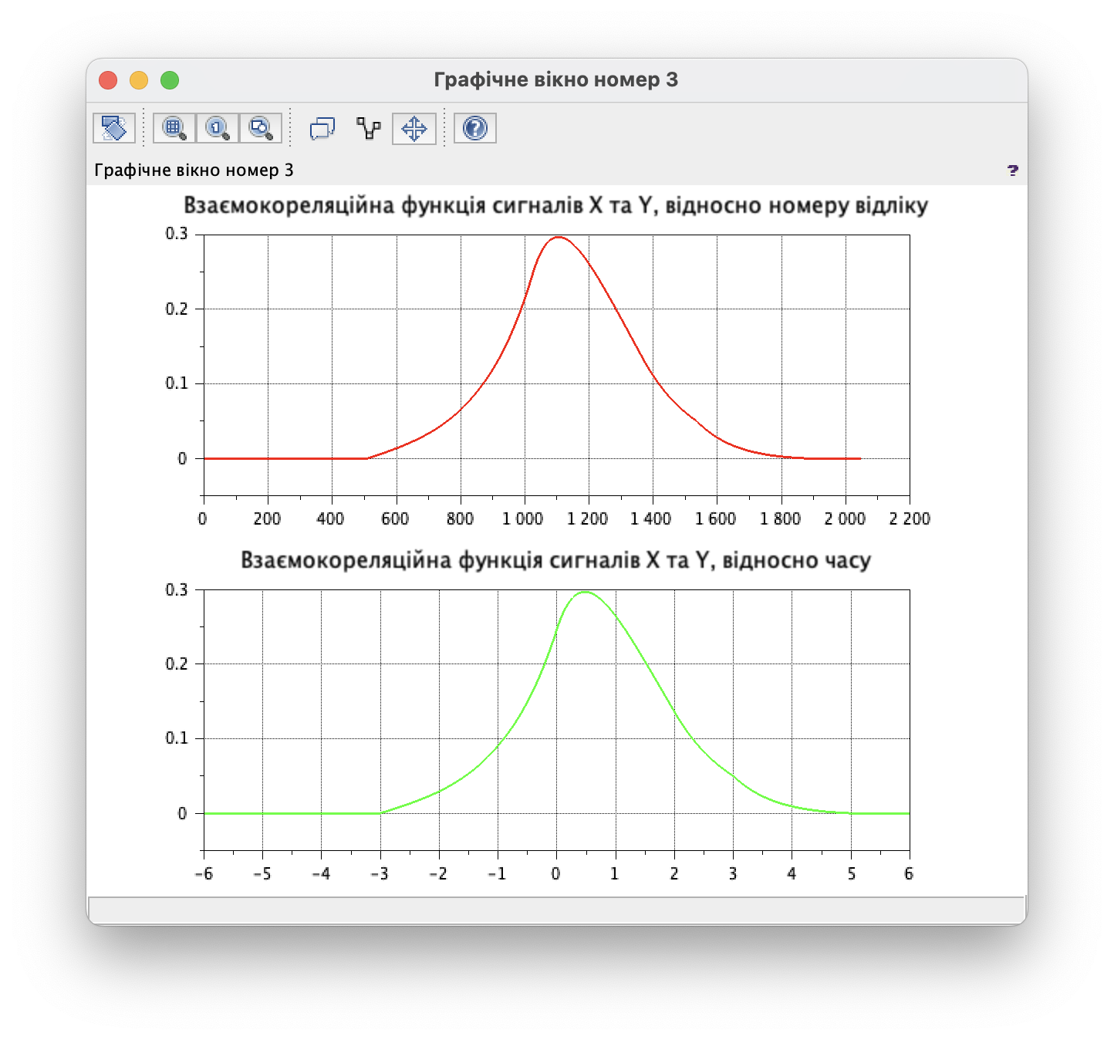

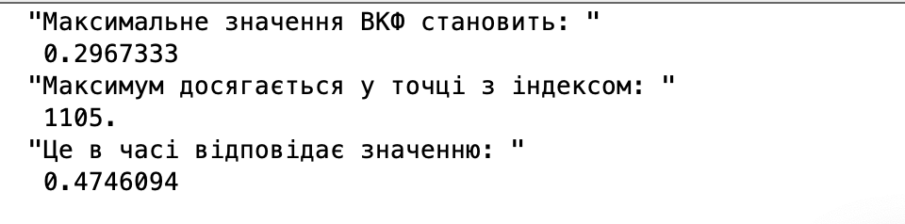

Графік результату згортки сигналів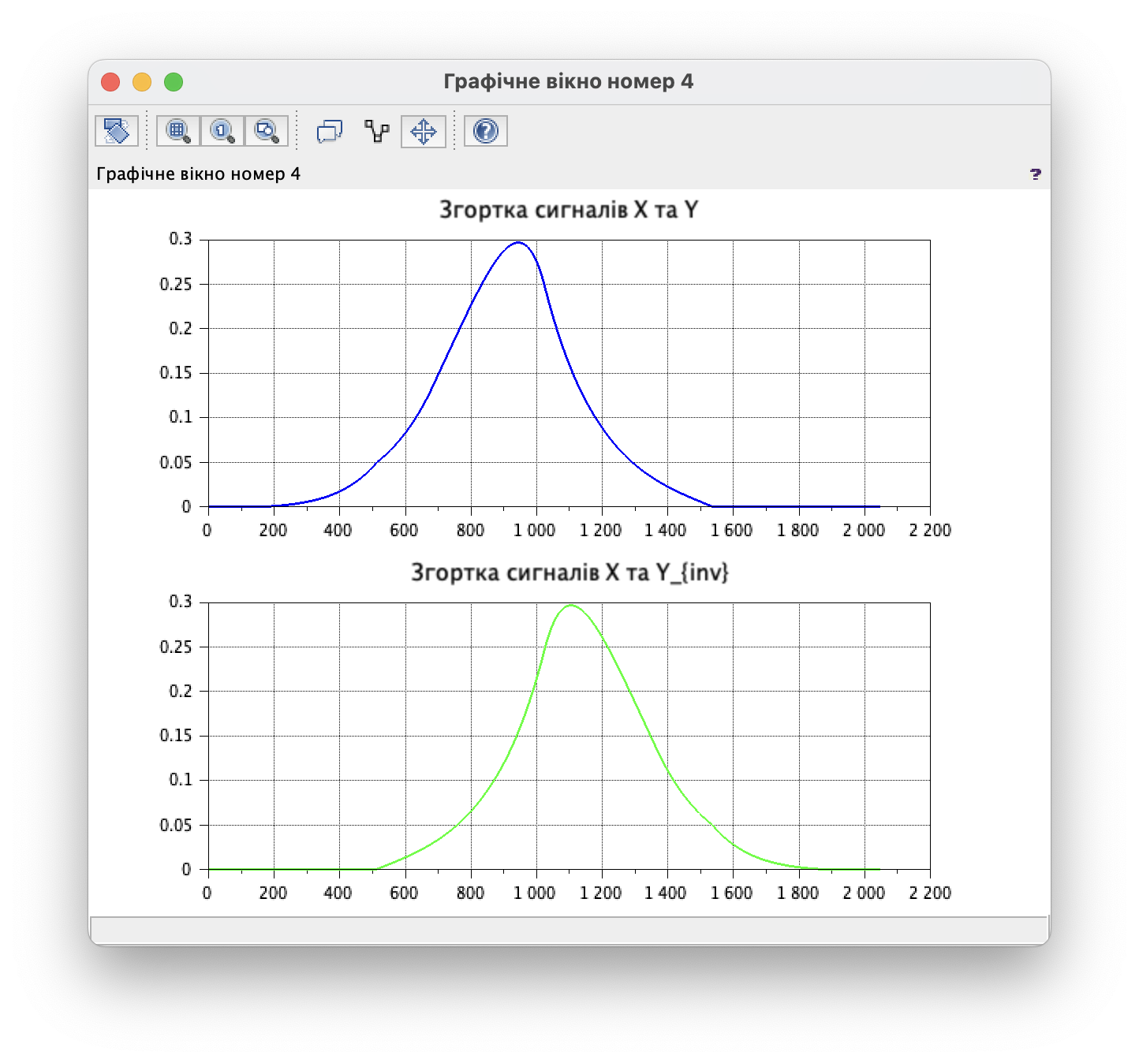

Графік взаємокореліційної функції, знайденої за допомогою згортки


Висновки
З графіка взаємокореляційної функції видно, що вона досягає свого максимуму в дискретному часі n=1105, що в часі відповідає значенню 0.4746094. Це свідчить про те, що вхідні функції $x(t)=3∙exp(-\left|t\right|)$та $y(t)=2∙exp(t)$ (на проміжку t∈[−2;0]мають найбільшу кореляцію саме в цій точці.
Також варто зазначити, що значення взаємокореляційної функції (ВКФ) у цій точці становить 0.2967333, що підкреслює глибину взаємозв'язку між сигналами в досліджуваному проміжку часу.
Порівнюючи результати, отримані безпосередньо за допомогою взаємокореляційної функції, та ті, що були знайдені за допомогою згортки, ми бачимо повне збігання цих значень. Це підтверджує можливість застосування математичного апарату згортки для визначення кореляційних характеристик сигналів. Важливо при цьому використовувати одну з послідовностей у зворотному порядку слідування відліків, що дозволяє забезпечити коректність обчислень.

